三台县人民医院
外科楼地下停车场改造采购项目

竞争性磋商文件

2022年8月10日

三台县人民医院
关于外科楼停车场改造采购公告

我院根据工作需要，拟对三台县人民医院外科楼地下停车场进行改造项目，采取竞争性磋商方式实施采购，特邀请符合本次采购要求的供应商参加本项目的竞争性磋商。
一、采购项目基本情况
1、项目名称：三台县人民医院外科楼地下停车场改造采购项目
2、采购人：三台县人民医院
二、供应商参加本次采购活动应具备下列条件：
1.具有独立承担民事责任的能力；
2.具有良好的商业信誉和健全的财务会计制度；
3.具有履行合同所必须的设备和专业技术能力；
4.具有依法缴纳税收和社会保障资金的良好记录；
5.参加本次政府采购活动前三年内，在经营活动中没有重大违法记
录；
6.法律、行政法规规定的其他条件：
（1）具备行政主管部门颁发的建筑工程施工总承包三级及以上
资质证书。省外施工企业的应附《四川省省外建筑企业入川承揽业务验
证登记证》。
（2）具备有效的《安全生产许可证》；
7.本项目不允许联合体参加。
8.供应商及其现任法定代表人、主要负责人不得具有行贿犯罪记录；
三、报名方式、时间、地点：
请潜在供应商自：2022年8月12日至 2022年8月16日08:00～12:00、14:30～18:00（北京时间，法定节假日除外）致电三台县人民医院采购办报名，报名电话：0816-5222252，联系人：邹老师、云老师。
四、递交响应文件截止时间：2022年8月19日15：00。
五、递交响应文件地点和磋商地点：三台县人民医院行政楼五楼会议
六、磋商时间：2022年8月19日15：00（北京时间）。(如遇特殊情况，另行通知）
七、项目咨询：李希宁-13881115988
八、磋商结果将在三台县人民医院官网发布。

三台县人民医院
2022年8月11日

三台县人民医院

关于外科楼停车场改造采购的磋商文件
我院根据工作需要，拟对三台县人民医院外科楼地下停车场进行改造项目，采取竞争性磋商方式实施采购，特邀请符合本次采购要求的供应商参加本项目的竞争性磋商。
一、项目名称：三台县人民医院外科楼地下停车场改造采购项目
二、采购方式：竞争性磋商
三、采购控制价：本项目招标控制价为：18万元，报价应包含了人工费、设备费、材料费、交通费、税金、利润等一切费用。
四、磋商文件的密封、及递交：
1、响应文件数量：叁份（一正二副）；
2、密封：密封形式不限，封口处加盖供应商公章；
3、逾期送达的或者未送达指定地点的，不予受理。
4、磋商文件的递交：现场递交
五、供应商参加本次采购活动须具备的资格条件和资格证明文件，格式详见附件：
资格条件要求 | 资格证明文件
1、具有独立承担民事责任的能力 | ①供应商若为企业法人：提供“统一社会信用代码营业执照”；未换证的提供“营业执照、税务登记证、组织机构代码证或三证合一的营业执照”；②若为事业法人：提供“统一社会信用代码法人登记证书”；未换证的提交“事业法人登记证书、组织机构代码证”；③若为其他组织：提供“对应主管部门颁发的准许执业证明文件或营业执照”；④若为自然人：提供“身份证明材料”。以上均提供复印件盖鲜章
2、具有良好的商业信誉和健全的财务会计制度 | 1、供应商是否具有良好的商业信誉，由供应商出具书面承诺书；2、供应商是否有健全的财务会计制度：①可提供2020或2021年度经审计的财务报告复印件（包含审计报告和审计报告中所涉及的财务报表和报表附注），②也可提供2020或2021年度供应商内部的财务报表复印件（至少包含资产负债表），③也可提供截至响应文件递交截止日一年内银行出具的资信证明复印件，④也可提供承诺函，⑤供应商注册时间截至响应文件递交截止日不足一年的，提供在工商备案的公司章程。
3、具有履行合同所必需的设备和专业技术能力 | 由供应商自行对本单位（个人）是否具备履行合同所必须的设备和专业技术能力进行评价。若具有履行合同所必须的设备和专业技术能力的，参与投标时，须出具《履行合同所必须的设备和专业技术能力承诺书》（原件盖章）
4、有依法缴纳税收和社会保障资金的良好记录 | ①可提供2021年至今任意一个月的纳税证明材料和社保缴纳证明材料②也可提供承诺函，格式见附件。（2）依法免税和不需要缴纳社会保障资金的供应商，应提供相应文件证明。
5、参加本次采购活动前三年内，在经营活动中没有重大违法记录 | 供应商在参加本次采购活动时做出书面声明和承诺书。
6、法律、行政法规规定的其他条件 | 1）具备行政主管部门颁发的建筑工程施工总承包三级及以上资质证书。省外施工企业的应附《四川省省外建筑企业入川承揽业务验证登记证》。  2）具备有效的《安全生产许可证》；
六、项目技术、服务、及其他商务要求
一）项目概况
三台县人民医院外科大楼地下停车场因使用多年，基础设施一定程度存在损坏，且用途发生改变，将原汽车停车场改为摩托车、电瓶车停车场，拟对停车场进行改造，改造内容如下：
- 对地面进行处理：将原汽车位水泥墩进行拆除，对基层进行环氧砂浆修补和打磨平整处理，表面作环氧地坪，同时作防滑处理，改造后地面平整且防滑。
- 对标识、标牌等导视系统进行规范：按照项目清单的数量及要求和现场实际情况进行设计、制作和安装，规范后导视醒目。
- 对墙面进行处理：将坡道入口两侧及顶部墙面及原墙面砂浆全部清除，用水泥砂浆进行修补处理，满刮腻子刷墙漆两道。
二）改造规模
1、改造总面积：约1800㎡，改造后约461个电瓶车停车位，包括摩托车停车区、微型电瓶车停车区、中大型电瓶车停车区、三轮电瓶车停车区，要求如下：
1）摩托车停车区：车位约32个，规格为2.2*1.0米；
2）微型电瓶车停车区：车位约235个，规格为1.8*1.0米；
3）中大型电瓶车停车区：车位约158个，规格为2.0*1.0米；
4）三轮电瓶车停车区：车位约36个，规格为2.0*1.2米；
通道使用绿色环氧树脂漆，车位使用蓝色环氧树脂漆，车位线使用黄色环氧树脂漆。
2、平面示意图如下：
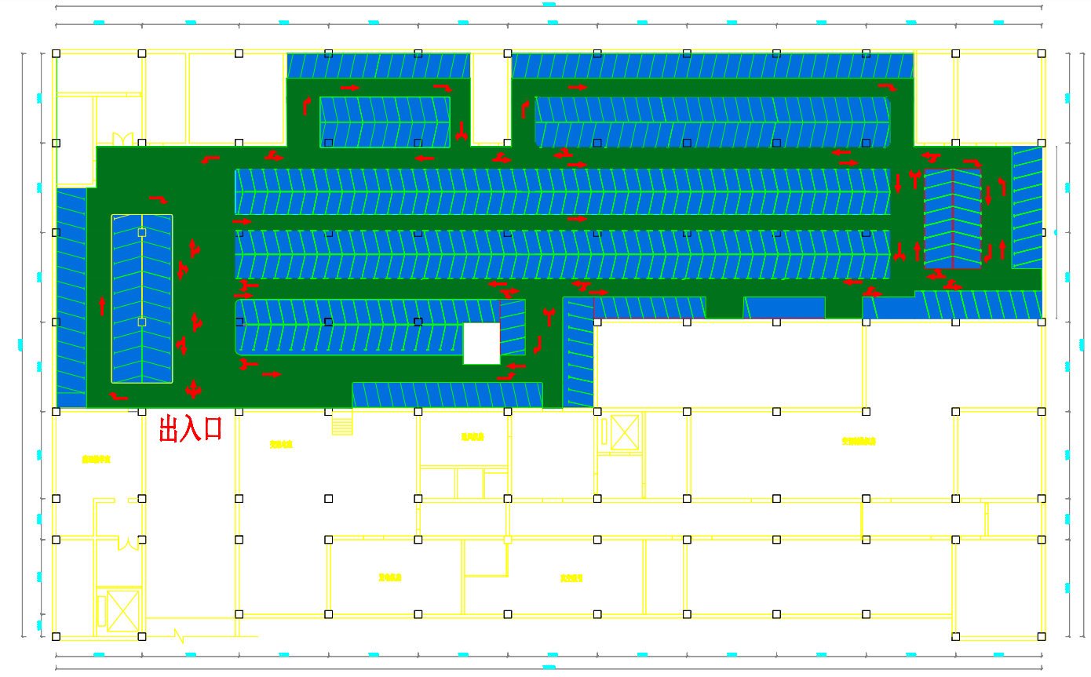
改造总面积1800㎡

三）项目清单及要求
序号 | 名称 | 规格 | 单位 | 数量 | 施⼯方案
1 | 原⽔泥定位  器拆除 |  | 个 | 130 | 打碎清理，钢筋切割，然后再用环氧修补材料补平
2 | 基层处理 |  | 平方 | 1800 | 裂缝切V型槽后⽤环氧砂浆修补及打磨平整处理
3 | 环氧地坪 |  | 平方 | 1800 | 2mm厚环氧砂浆  采用工程类常规方式：冷涂
4 | 电瓶车车位线 |  | 个 | 461 | 使用环氧树脂漆
5 | 通道线 |  | 米 | 705 | 使用环氧树脂漆
6 | 导向箭头 |  | 个 | 54 | 使用环氧树脂漆
7 | 直⾏箭头指  示牌 | φ600×1.2 | 面 | 17 | 使用⾼强度铝板材质  +覆⼯程级反光膜；  激光裁板统一规格及形状,  电脑割字美观且醒目,  机械贴膜牢固耐用  含吊架等辅材
8 | 左转箭头指  示牌 | φ600×1.2 | 面 | 6
9 | 右转箭头指  示牌 | φ600×1.2 | 面 | 9
10 | 直⾏左转箭  头指示牌 | φ600×1.2 | 面 | 6
11 | 直⾏右转箭  头指示牌 | φ600×1.2 | 面 | 5
12 | 左右转箭头 | φ600×1.2 | 面 | 8
13 | 直⾏左右转  箭头指示牌 | φ600×1.2 | 面 | 1
14 | 三轮车停车区 | 600×400×1.2 | 面 | 2
15 | 中大型电瓶车停车区 | 600×400×1.2 | 面 | 2
16 | 微型电瓶⻋  停车区 | 600×400×1.2 | 面 | 2
17 | 单型道禁⽌  通⾏ | 600×400×1.2 | 面 | 3
18 | 箭头朝左出  ⼝指示牌 | 600×400×1.  2 | 面 | 3
19 | 箭头朝右出  ⼝指示牌 | 600×400×1.  2 | 面 | 1
20 | 法兰定位器 | Φ76*2500*1.5 | 根 | 69 | 钢材类产品原材料波动⼤，根据市场价为准，以当天报价为准
21 | 法兰定位器 | Φ76*2200*1.5 | 根 | 12 | 钢材类产品原材料波动⼤，根据市场价为准，以当天报价为准
22 | 法兰定位器 | Φ76*1100*1.5 | 根 | 2 | 钢材类产品原材料波动⼤，根据市场价为准，以当天报价为准
23 | 立柱警示线 | 600×150×2500 | 根 | 3 | 将原基础打磨、然后贴好美纹纸均匀涂刷两遍
24 | 地面警示分割线 | 1150×150 | 米 | 280 | 将原有地面清扫干净，然后用专用划线油漆涂刷两遍均匀涂刷两遍
25 | 腰线 | 1200 | 米 | 42 | 冷涂
26 | 氧化墙面铲除及膨胀螺丝切割清除 |  | 平方 | 350 | 将坡道入口两侧及顶部墙面及原墙面砂浆全部清除、膨胀螺丝切割拔出处理、用水泥砂浆进行修补处理
27 | 腻子墙漆 |  | 平方 | 350 | 冷涂；满刮腻子刷墙漆两道
28 | 导向标示牌 | 1000×300 | 个 | 28 | 使用⾼强度铝板材质+覆⼯程级反光膜；激光裁板统一规格及形状,电脑割字美观且醒目,机械贴膜牢固耐用
29 | 石墩警示线 | 600×600 | 个 | 3 | 将原有基础打磨平整、然后用专用划线油漆均匀涂刷两遍
30 | 原收费石墩清除 | 5000×1200×300 | 个 | 1 | 打碎清理，钢筋切割，然后在用环氧修补材料补平
31 | 网格警示线 | 4000×4000 | 个 | 3 | 贴好美纹纸拉直线条均匀涂刷两遍
32 | 旧地面箭头 | 3000×150 | 个 | 4 | 打磨后清扫地面、然后均匀涂刷两遍
33 | 燃油摩托车停车区 | 600×300 | 个 | 2 | ⾼强度铝板+⼯程级反光膜；激光裁板,电脑割字,机械贴膜

注：以上工程量清单仅作参考，投标供应商可现场勘察，测量实际工程量，本项目为交钥匙工程，工程量增加，医院不再增加任何费用。

四）商务要求及其他要求
1．交货期及地点
1.1 交货期：合同签订后30日内完成并交付使用。
1.2 交货地点: 三台县人民医院指定地点。
1.3质保期：2年。（如国家或行业标准期限长于本项目质保期的，按国家或行业标准执行）；保修期内，所有人工费、材料费、差旅费等各种费用均由中标方支付；接到报修电话后，半小时内响应，4小时内到达现场，24小时内恢复；超过质保期，若设备出现故障，只收取成本费。
2.付款方式：验收合格后支付合同总金额的80%；正常运行使用半年后支付合同总金额的15%，验收合格满2年后如无质量问题1个月内支付5%。
3.验收要求：
3.1验收标准以招标文件技术参数及要求和相关行业标准为准。
3.2中标人与采购人应严格按照国家和行业相关法律法规的要求进行验收。
4.其他要求：本项目完工后提供竣工资料、产品合格证、操作管理规程、工艺流程图等技术资料；
5、其他未尽事宜以签订合同为准。
七、评标与定标
本项目采取综合评分定标原则，按磋商文件中规定的评标方法和标准，对未作无效投标处理的响应文件进行技术、服务、商务等方面评估，综合比较与评价，并进行综合评分，符合资格供应商不足3家，不予评审。
评分标准：
序号 | 评分因素及权重 | 分值 | 评分标准 | 说明
1 | 报价 | 50 | 以本次符合要求的有效投标报价平均价作为基准价，投标报价低于或等于基准价得50分，高于基准价投标报价得分=（基准价／投标报价）×50（保留小数点后两位，四舍五入）。 | 以开标一览表为准，评分的取值按四舍五入法，保留小数点后两位。
2 | 项目管理机构配备 | 5 | - 拟任项目负责人具有建筑工程专业二级及以上注册建造师得1分，同时具有中级职称加1分，否则不得分。  - 技术负责人具有中级及以上职称（建筑类专业）得1分，否则不得分。  - 项目管理机构其他人员配备齐全，具有施工员、质检（量）员、安全员（含岗位证和安全考核合格证）、造价员得2分；缺一项均不得分。 | 提供相关证书复印件并加盖公章
3 | 施工组织方案 | 45 | 根据供应商提供的施工组织方案；包括但不限于以下内容：（1）施工布署与施工组织；（2）施工方案与技术措施；（3）质量管理体系与措施；（4）安全管理体系与措施；（5）工程进度计划与措施；（6）售后服务方案。上内容齐全且满足本项目需求的得45分，每缺少一项内容扣5分，每有一项内容存在缺陷的扣2.5分。直至本项扣完为止。  （缺陷是指：分析内容与实际情况不符或内容前后不一致或前后逻辑错误或过于简略或不符合采购需求或描述不清或阐述不明等）

附件：磋商文件报价格式
（正本/副本）

响应文件

项目名称：

授权代表：

手机号码：

供应商全称： （盖章）

二〇二二年 月 日
报价函
致：三台县人民医院
1、我公司全面研究了三台县人民医院外科楼地下停车场改造采购项目的竞争性磋商文件及相关资料，我们将遵照竞争性磋商文件的要求承担相应的全部工作。
2、我们完全同意供应商选择中标单位的办法，并同意自行承担为竞争性磋商所发生的一切费用。
3、我们严格遵守本投标报价函的各项承诺。投标报价函始终将对我方具有约束力，并随时接受中标。
4、在合同协议书正式签署生效之前，本投标报价函连同你单位的中标通知书将成我们双方之间共同遵守的条件，对双方具有约束力。
5、我公司报价为 元，该报价包含包括成本、利润、风险费、税金等所有费用。

供应商（盖章）：
法定代表人或授权代表（签字或盖章）：
日 期： 年 月 日

商业信誉承诺书

三台县人民医院：
（供应商名称）郑重承诺：
（供应商名称）在参加本次采购活动前具有良好的商业信誉。
本单位（个人）对上述承诺的内容事项真实性负责，如有虚假，由我单位（个人）承担相关法律责任。

供应商（盖章）：
法定代表人或授权代表（签字或盖章）：
日 期： 年 月 日

具有履行合同所必须的设备和专业技术
能力的承诺书
三台县人民医院：
（供应商名称）郑重承诺：
（供应商名称）具有参加本次采购活动，履行采购合同所必须的设备和专业技术能力。
本单位（个人）对上述承诺的内容事项真实性负责，如有虚假，由我单位（个人）承担相关法律责任。

供应商（盖章）：
法定代表人或授权代表（签字或盖章）：
日 期： 年 月 日

具有依法缴纳税收和社会保障资金良好
记录的承诺书
三台县人民医院：
（供应商名称）郑重承诺：
（供应商名称）具有依法缴纳税收和社会保障资金的良好记录。
本单位（个人）对上述承诺的内容事项真实性负责，如有虚假，由我单位（个人）承担相关法律责任。

供应商（盖章）：
法定代表人或授权代表（签字或盖章）：
日 期： 年 月 日

没有重大违法记录的书面声明
三台县人民医院：
（供应商名称）郑重声明：
（供应商名称）在参加本次采购活动前3年内在经营活动中没有重大违法记录（即因违法经营受到刑事处罚或者责令停产停业、吊销许可证或者执照、较大数额罚款等行政处罚的行为）。
本单位（个人）对上述声明内容事项真实性负责，如有虚假，由我单位（个人）承担相关法律责任。
特此声明。

供应商（盖章）：
法定代表人或授权代表（签字或盖章）：
日 期： 年 月 日

无行贿犯罪记录的承诺函

三台县人民医院：
（供应商名称）在参加本次采购活动前3年内公司及法定代表人（非法人负责人、自然人本人）在前3年内无行贿犯罪记录。
本单位（个人）对上述声明内容事项真实性负责，如有虚假，由我单位（个人）承担相关法律责任。
特此声明。

供应商（盖章）：
法定代表人或授权代表（签字或盖章）：
日 期： 年 月 日

法定代表人身份证明

单位名称：
单位性质：
地 址：
成立时间： 年 月 日
经营期限：
姓 名： 性别： 年龄： 职务：
系 （供应商单位名称） 的法定代表人。

特此证明。

供应商（盖章）：
日 期： 年 月 日

附：法定代表人身份证复印件。
注：法定代表人亲自投标而不委托授权代理人投标适用。

法定代表人授权委托书
本授权委托书声明：我 （姓名 ） 系 （供应商） 的法定代表人，现授权委托 （单位名称） 的 （姓名） 为我公司代理人，以本公司的名义参加 （招标人） 的 （项目名称） 的投标活动。代理人在资格审查、开标、评标、合同签订过程中以我单位的名义所签章的一切文件和处理与之有关的一切事物，我均予以承认。
代理人无权转让此授权委托书，特此委托。

供应商（盖章）：
法定代表人（签字或盖章）：
授权代表（签字或盖章）：
日 期： 年 月 日

附：（1）法定代表人身份证明原件和法定代表人身份证复印件。
（2）授权委托人身份证复印件。

注：法定代表人不亲自投标而委托授权代理人投标适用。

供应商的资质证明文件和施工组织方案格式自拟

